
MINISTERIO DE EDUCACIÓN
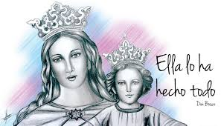
SECRETARIA DE EDUCACIÓN
DIRECCIÓN DE EDUCACIÓN PRIVADA
COLEGIO MARIA AUXILIADORA EDUCACIÓN INICIAL Y PRIMARIA Brasil 1051-Este - San Juan – CP5400 Tel. 0264-4214448 _____________________________________________________________________________

QUERIDOS PADRES:
Les contamos que se está trabajando en cada sala y en los momentos de iniciación de la mañana, las normas de convivencia con los alumnos.
Nos preocupan mucho las expresiones que utilizan ellos con palabras vulgares, groseras. Y lo hacen como si fuera un chiste, ya que estamos en dudas de que ellos puedan saber que significan esos insultos.
No olviden que Uds. son el ejemplo a seguir, son el espejo en el que ellos se
miran, cuidemos el trato hacia ellos y cuando estamos con ellos hacia los demás, al igual cuando van conduciendo el auto o están enojados o molestos por algo.
En el jardín trabajamos con las palabras mágicas que son PERMISO, POR FAVOR, GRACIAS, DISCULPÁ, BUEN DÍA…..Potenciemos esto en casa.
Los seguimos animando a que familia y escuela trabajemos juntos en la educación de los niños, para que el día de mañana sean hombres de bien, educados, respetuosos, cariñosos.
Docentes y Vicedirectora de E. Inicial

